МІНІСТЕРСТВО ОСВІТИ І НАУКИ УКРАЇНИ

НАЦІОНАЛЬНИЙ УНІВЕРСИТЕТ «ЛЬВІВСЬКА ПОЛІТЕХНІКА»

ІКТА

кафедра ЗІ



**Звіт до лабораторної роботи № 2**

З курсу: «Web-програмування»

на тему: «Розмітка веб-сторінок за допомогою HTML»

Варіант 12

Виконала:

Ст.гр. КБ-305

Коцур В. М.

Прийняв:

Кольченко В. В.

Львів 2025

**Мета роботи:** ознайомитися з основними принципами розмітки веб-сторінок за допомогою HTML. Навчитися правильно створювати структуру HTML-документу (включно з обов’язковими тегами та семантичними секціями). Розглянути та закріпити на практиці використання базових тегів, атрибутів, блочних та стрічкових елементів. Навчитися використовувати розподілену систему керування версіями файлів та спільної роботи - Git.

**Хід роботи**

**1. Створити окрему папку для лабораторної роботи під назвою lab_2;**



**2. Проініціалізувати новий репозиторій Git;**



**3. Створити файл із назвою index.html;**



**4. Проіндексувати даний файл за допомогою Git;**



**5. У даному файлі розмістити інформацію про себе та ваш досвід роботи за форматом CV(резюме) використовуючи вивчені вам теги HTML; Використання CSS або JavaScript заборонено.**

**<!DOCTYPE html>**

**<html>**

**<head>**

**<title>Viktoriia Kotsur - CV</title>**

**<meta charset="UTF-8">**

**</head>**

**<body>**

**<h1>Viktoriia Kotsur</h1>**

**<h2>IT-Specialist</h2>**

**<p><strong>Date of Birth:</strong> July 27, 2005</p>**

**<h3>About me</h3>**

**<p>**

**I am a motivated person with a desire to work in IT. I am also a good and communicative leader**

**because of the successful defense of seven projects in different subjects in the pre-university**

**course and at the university in a team-lead position. Also, I am interested in sports and passionate**

**about making and editing creative videos. Studied C, C#, C++, Java, JS, HTML&CSS and MySQL.**

**</p>**

**<h3>Expertise Skill</h3>**

**<ul>**

**<li>English – Upper-Intermediate</li>**

**<li>Python – Basics</li>**

**<li>Computer networks – Basics</li>**

**<li>Content editing</li>**

**<li>Analytical skills</li>**

**</ul>**

**<h3>Education</h3>**

**<ul>**

**<li>Sep 2020 – May 2022: Pre-university Course (Java, Python, HTML&CSS)</li>**

**<li>Sep 2022 – Present: Lviv Polytechnic National University, Cybersecurity</li>**

**<li>Sep 2024 – Present: Python Developer Course (Python, SQL, Django, HTML&CSS)</li>**

**</ul>**

**<h3>Work Experience</h3>**

**<ul>**

**<li>**

**<strong>Programming teacher</strong> – IT-Step (Sep 2022 – Jan 2023)**

**<br>HTML&CSS, WordPress, Python, Micro:Bit, MitApp Inventor, Robotics**

**</li>**

**<li>**

**<strong>QA Specialist</strong> – USEF (Apr 2024 – Present)**

**<br>Conducting and monitoring broadcasts, communication with other teams**

**</li>**

**</ul>**

**<h3>Contact Me</h3>**

**<ul>**

**<li>Phone: +38(098) 07 380 79</li>**

**<li>Email: vikakotsur2707@gmail.com</li>**

**<li>Location: Lviv, Ukraine</li>**

**</ul>**

**</body>**

**</html>**

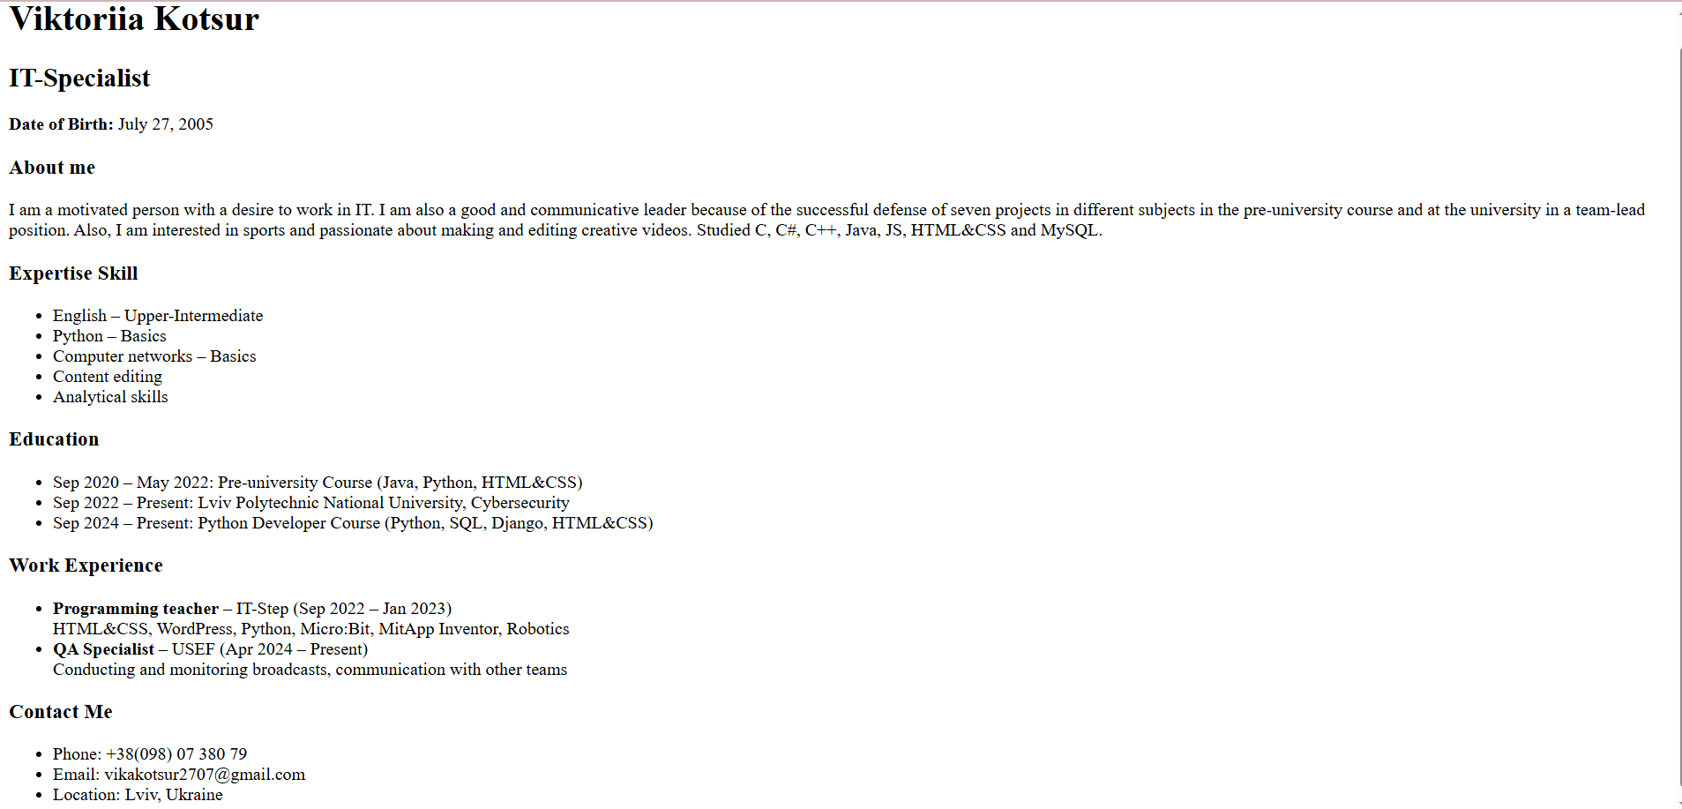

**6. Зробити коміт при завершенні роботи над кодом.**

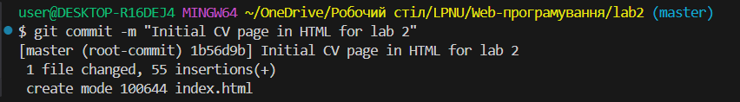

**Висновок**

На цій лабораторній роботі, я ознайомилась з основними принципами розмітки веб-сторінок за допомогою HTML. Навчилася правильно створювати структуру HTML-документу (включно з обов’язковими тегами та семантичними секціями). Розглянула та закріпила на практиці використання базових тегів, атрибутів, блочних та стрічкових елементів. Навчилася використовувати розподілену систему керування версіями файлів та спільної роботи - Git.